PHÁT TRIỂN PHẦN MỀM HƯỚNG ĐỐI TƯỢNG – BUỔI 9

1. Thực hành 1: Hiển thị danh sách nhà xuất bản sách.

Procedure:

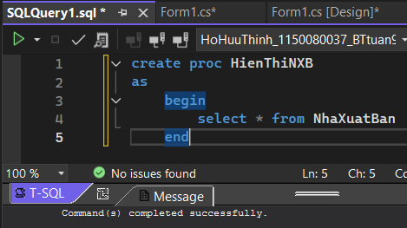

Giao diện:

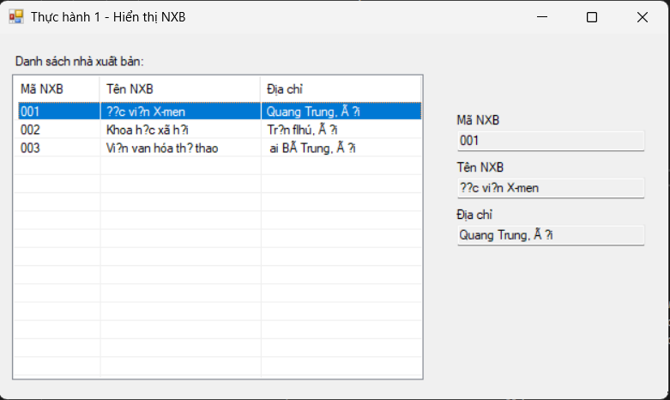

Code:

private void MoKetNoi()

{

if (sqlCon == null)

{

sqlCon = new SqlConnection(strCon);

}

if (sqlCon.State == ConnectionState.Closed)

{

try

{

sqlCon.Open();

}

catch (Exception ex)

{

MessageBox.Show("Lỗi kết nối CSDL: " + ex.Message);

}

}

}

private void DongKetNoi()

{

if (sqlCon != null && sqlCon.State == ConnectionState.Open)

{

sqlCon.Close();

}

}

private void HienThiDanhSachNXB()

{

MoKetNoi();

// Thoát nếu kết nối không thành công

if (sqlCon == null || sqlCon.State != ConnectionState.Open) return;

SqlCommand sqlCmd = new SqlCommand();

sqlCmd.CommandType = CommandType.StoredProcedure;

sqlCmd.CommandText = "HienThiNXB";

sqlCmd.Connection = sqlCon;

try

{

SqlDataReader reader = sqlCmd.ExecuteReader();

lsvDanhSach1.Items.Clear();

while (reader.Read())

{

string maNXB = reader.GetString(0);

string tenNXB = reader.GetString(1);

string diaChi = reader.GetString(2);

ListViewItem lvi = new ListViewItem(maNXB);

lvi.SubItems.Add(tenNXB);

lvi.SubItems.Add(diaChi);

lsvDanhSach1.Items.Add(lvi);

}

reader.Close();

}

catch (Exception ex)

{

MessageBox.Show("Lỗi khi tải danh sách NXB: " + ex.Message);

}

}

public Form1()

{

InitializeComponent();

}

private void Form1_Load(object sender, EventArgs e)

{

HienThiDanhSachNXB();

}

private void lsvDanhSach1_SelectedIndexChanged(object sender, EventArgs e)

{

if (lsvDanhSach1.SelectedItems.Count == 0) return;

ListViewItem lvi = lsvDanhSach1.SelectedItems[0];

string maNXB = lvi.SubItems[0].Text;

HienThiThongTinNXBTheoMa(maNXB);

}

private void HienThiThongTinNXBTheoMa(string maNXB)

{

MoKetNoi();

if (sqlCon == null || sqlCon.State != ConnectionState.Open) return;

SqlCommand sqlCmd = new SqlCommand();

sqlCmd.CommandType = CommandType.StoredProcedure;

// Sửa lỗi: Xóa khoảng trắng thừa ở đầu tên Store Procedure

sqlCmd.CommandText = "HienThiChiTietNXB";

sqlCmd.Connection = sqlCon;

// Sửa lỗi: Typo "Sqlflarameter" và "parMaNXB.Value"

SqlParameter parMaNXB = new SqlParameter("@maNXB", SqlDbType.Char);

parMaNXB.Value = maNXB;

sqlCmd.Parameters.Add(parMaNXB);

try

{

SqlDataReader reader = sqlCmd.ExecuteReader();

txtMaNXB.Text = txtTenNXB.Text = txtDiaChi.Text = "";

if (reader.Read())

{

string _maNXB = reader.GetString(0);

string tenNXB = reader.GetString(1);

// Sửa lỗi: Xóa số "6" và các ký tự rác

string diaChi = reader.GetString(2);

txtMaNXB.Text = _maNXB;

txtTenNXB.Text = tenNXB;

txtDiaChi.Text = diaChi;

}

reader.Close();

}

catch (Exception ex)

{

MessageBox.Show("Lỗi khi tải chi tiết NXB: " + ex.Message);

}

}

1. Thực hành 2: Cập nhật dữ liệu cho bảng Nhà xuất bản

Procedure:

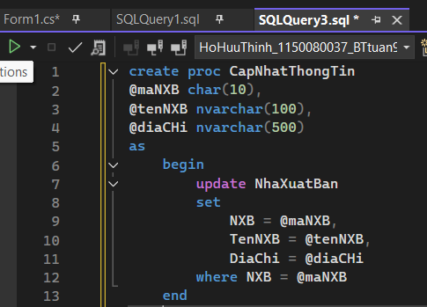

Giao diện:

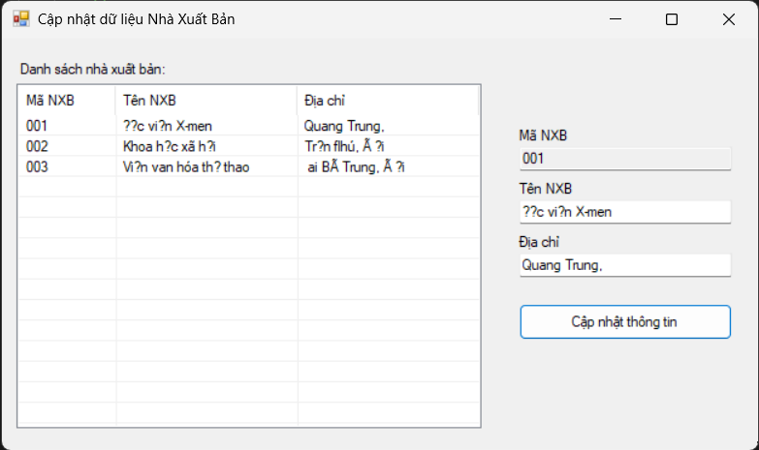

Code:

string strCon = @"Data Source=BIGBABY;Initial Catalog=HoHuuThinh_1150080037_BTtuan9;Integrated Security=True";

SqlConnection sqlCon = null;

private void MoKetNoi()

{

if (sqlCon == null)

{

sqlCon = new SqlConnection(strCon);

}

if (sqlCon.State == ConnectionState.Closed)

{

try

{

sqlCon.Open();

}

catch (Exception ex)

{

MessageBox.Show("Lỗi kết nối CSDL: " + ex.Message);

}

}

}

private void DongKetNoi()

{

if (sqlCon != null && sqlCon.State == ConnectionState.Open)

{

sqlCon.Close();

}

}

private void HienThiDanhSachNXB()

{

MoKetNoi();

// Thoát nếu kết nối không thành công

if (sqlCon == null || sqlCon.State != ConnectionState.Open) return;

SqlCommand sqlCmd = new SqlCommand();

sqlCmd.CommandType = CommandType.StoredProcedure;

sqlCmd.CommandText = "HienThiNXB";

sqlCmd.Connection = sqlCon;

try

{

SqlDataReader reader = sqlCmd.ExecuteReader();

lsvDanhSach1.Items.Clear();

while (reader.Read())

{

string maNXB = reader.GetString(0);

string tenNXB = reader.GetString(1);

string diaChi = reader.GetString(2);

ListViewItem lvi = new ListViewItem(maNXB);

lvi.SubItems.Add(tenNXB);

lvi.SubItems.Add(diaChi);

lsvDanhSach1.Items.Add(lvi);

}

reader.Close();

}

catch (Exception ex)

{

MessageBox.Show("Lỗi khi tải danh sách NXB: " + ex.Message);

}

}

public Form1()

{

InitializeComponent();

}

private void Form1_Load(object sender, EventArgs e)

{

HienThiDanhSachNXB();

}

private void lsvDanhSach1_SelectedIndexChanged(object sender, EventArgs e)

{

if (lsvDanhSach1.SelectedItems.Count == 0) return;

ListViewItem lvi = lsvDanhSach1.SelectedItems[0];

string maNXB = lvi.SubItems[0].Text;

HienThiThongTinNXBTheoMa(maNXB);

}

private void HienThiThongTinNXBTheoMa(string maNXB)

{

MoKetNoi();

if (sqlCon == null || sqlCon.State != ConnectionState.Open) return;

SqlCommand sqlCmd = new SqlCommand();

sqlCmd.CommandType = CommandType.StoredProcedure;

// Sửa lỗi: Xóa khoảng trắng thừa ở đầu tên Store Procedure

sqlCmd.CommandText = "HienThiChiTietNXB";

sqlCmd.Connection = sqlCon;

// Sửa lỗi: Typo "Sqlflarameter" và "parMaNXB.Value"

SqlParameter parMaNXB = new SqlParameter("@maNXB", SqlDbType.Char);

parMaNXB.Value = maNXB;

sqlCmd.Parameters.Add(parMaNXB);

try

{

SqlDataReader reader = sqlCmd.ExecuteReader();

txtMaNXB.Text = txtTenNXB.Text = txtDiaChi.Text = "";

if (reader.Read())

{

string _maNXB = reader.GetString(0);

string tenNXB = reader.GetString(1);

// Sửa lỗi: Xóa số "6" và các ký tự rác

string diaChi = reader.GetString(2);

txtMaNXB.Text = _maNXB;

txtTenNXB.Text = tenNXB;

txtDiaChi.Text = diaChi;

}

reader.Close();

}

catch (Exception ex)

{

MessageBox.Show("Lỗi khi tải chi tiết NXB: " + ex.Message);

}

}

private void btnCapNhat_Click(object sender, EventArgs e)

{

// Kiểm tra xem người dùng đã chọn NXB nào để cập nhật chưa

if (string.IsNullOrEmpty(txtMaNXB.Text))

{

MessageBox.Show("Vui lòng chọn một nhà xuất bản từ danh sách để cập nhật!");

return;

}

MoKetNoi();

SqlCommand sqlCmd = new SqlCommand();

sqlCmd.CommandType = CommandType.StoredProcedure;

sqlCmd.CommandText = "CapNhatThongTin"; // Tên Stored Procedure bạn vừa tạo

// Thêm các tham số (Parameters)

// Tham số 1: @maNXB (dùng để xác định dòng cần cập nhật)

sqlCmd.Parameters.AddWithValue("@maNXB", txtMaNXB.Text.Trim());

// Tham số 2: @tenNXB (giá trị mới)

// Sửa lỗi: Phải dùng NVarChar cho kiểu nvarchar trong SQL

SqlParameter parTenNXB = new SqlParameter("@tenNXB", SqlDbType.NVarChar);

parTenNXB.Value = txtTenNXB.Text.Trim();

sqlCmd.Parameters.Add(parTenNXB);

// Tham số 3: @diaChi (giá trị mới)

SqlParameter parDiaChi = new SqlParameter("@diaChi", SqlDbType.NVarChar);

parDiaChi.Value = txtDiaChi.Text.Trim();

sqlCmd.Parameters.Add(parDiaChi);

sqlCmd.Connection = sqlCon;

// Thực thi lệnh và kiểm tra kết quả

int kq = sqlCmd.ExecuteNonQuery();

if (kq > 0)

{

MessageBox.Show("Cập nhật dữ liệu thành công!");

HienThiDanhSachNXB(); // Tải lại danh sách để thấy thay đổi

}

else

{

MessageBox.Show("Cập nhật dữ liệu không thành công!");

}

}